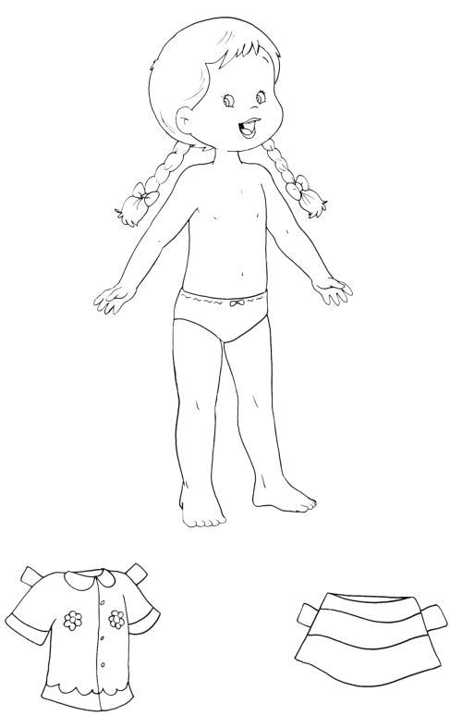

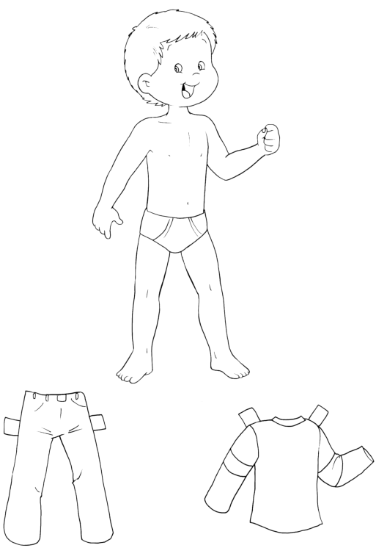

 

   

|  |  |  |
| --- | --- | --- |
|  |  |  |

|  |  |  |  |  |
| --- | --- | --- | --- | --- |
| D:\MATERIALES\MATERIAL GRAFICO VOCABULARIO\VARIOS PICTOGRAMAS\PICTO COLOR\pecho.png | D:\MATERIALES\MATERIAL GRAFICO VOCABULARIO\VARIOS PICTOGRAMAS\PICTO COLOR\tripa.png | D:\MATERIALES\MATERIAL GRAFICO VOCABULARIO\VARIOS PICTOGRAMAS\PICTO COLOR\culo.png | D:\MATERIALES\MATERIAL GRAFICO VOCABULARIO\VARIOS PICTOGRAMAS\PICTO COLOR\espalda.png | D:\MATERIALES\MATERIAL GRAFICO VOCABULARIO\VARIOS PICTOGRAMAS\PICTO COLOR\codo.png |
| D:\MATERIALES\MATERIAL GRAFICO VOCABULARIO\VARIOS PICTOGRAMAS\PICTO COLOR\hombro.png | D:\MATERIALES\MATERIAL GRAFICO VOCABULARIO\VARIOS PICTOGRAMAS\PICTO COLOR\mano.png | D:\MATERIALES\MATERIAL GRAFICO VOCABULARIO\VARIOS PICTOGRAMAS\PICTO COLOR\dedos_1.png | D:\MATERIALES\MATERIAL GRAFICO VOCABULARIO\VARIOS PICTOGRAMAS\PICTO COLOR\pie.png | D:\MATERIALES\MATERIAL GRAFICO VOCABULARIO\VARIOS PICTOGRAMAS\PICTO COLOR\rodilla.png |
| D:\MATERIALES\MATERIAL GRAFICO VOCABULARIO\VARIOS PICTOGRAMAS\PICTO COLOR\tobillo.png |  |  |  |  |

|  |  |  |
| --- | --- | --- |
|  |  |  |

|  |  |  |  |  |
| --- | --- | --- | --- | --- |
| D:\MATERIALES\MATERIAL GRAFICO VOCABULARIO\VARIOS PICTOGRAMAS\PICTO COLOR\pecho.png | D:\MATERIALES\MATERIAL GRAFICO VOCABULARIO\VARIOS PICTOGRAMAS\PICTO COLOR\tripa.png | D:\MATERIALES\MATERIAL GRAFICO VOCABULARIO\VARIOS PICTOGRAMAS\PICTO COLOR\culo.png | D:\MATERIALES\MATERIAL GRAFICO VOCABULARIO\VARIOS PICTOGRAMAS\PICTO COLOR\hombro.png | D:\MATERIALES\MATERIAL GRAFICO VOCABULARIO\VARIOS PICTOGRAMAS\PICTO COLOR\mano.png |
| D:\MATERIALES\MATERIAL GRAFICO VOCABULARIO\VARIOS PICTOGRAMAS\PICTO COLOR\dedos_1.png | D:\MATERIALES\MATERIAL GRAFICO VOCABULARIO\VARIOS PICTOGRAMAS\PICTO COLOR\pie.png | D:\MATERIALES\MATERIAL GRAFICO VOCABULARIO\VARIOS PICTOGRAMAS\PICTO COLOR\rodilla.png | D:\MATERIALES\MATERIAL GRAFICO VOCABULARIO\VARIOS PICTOGRAMAS\PICTO COLOR\tobillo.png |  |
|  |  |  |  |  |

Lee, escribe el numero y pinta:

1. Cabeza 2. Hombro 3. Codo 4. Mano

5. Dedos 6. Pecho 7. Barriga 8.Rodilla

9. Tobillo 10. Pie



Mama lee, tu escribes el numero y pintas:

1. Cabeza 2. Hombro 3. Mano

4. Dedos 5. Pecho 6. Barriga

7.Rodilla 8. Pie



Habla, lee y une:

|  |  |
| --- | --- |
| D:\MATERIALES\MATERIAL GRAFICO VOCABULARIO\VARIOS PICTOGRAMAS\PICTO COLOR\pecho.png | codo |
| D:\MATERIALES\MATERIAL GRAFICO VOCABULARIO\VARIOS PICTOGRAMAS\PICTO COLOR\tripa.png | tobillo |
| D:\MATERIALES\MATERIAL GRAFICO VOCABULARIO\VARIOS PICTOGRAMAS\PICTO COLOR\culo.png | dedos |
| D:\MATERIALES\MATERIAL GRAFICO VOCABULARIO\VARIOS PICTOGRAMAS\PICTO COLOR\espalda.png | pie |
| D:\MATERIALES\MATERIAL GRAFICO VOCABULARIO\VARIOS PICTOGRAMAS\PICTO COLOR\codo.png | rodilla |
| D:\MATERIALES\MATERIAL GRAFICO VOCABULARIO\VARIOS PICTOGRAMAS\PICTO COLOR\hombro.png | pecho |
| D:\MATERIALES\MATERIAL GRAFICO VOCABULARIO\VARIOS PICTOGRAMAS\PICTO COLOR\mano.png | espalda |
| D:\MATERIALES\MATERIAL GRAFICO VOCABULARIO\VARIOS PICTOGRAMAS\PICTO COLOR\dedos_1.png | hombro |
| D:\MATERIALES\MATERIAL GRAFICO VOCABULARIO\VARIOS PICTOGRAMAS\PICTO COLOR\pie.png | poto |
| D:\MATERIALES\MATERIAL GRAFICO VOCABULARIO\VARIOS PICTOGRAMAS\PICTO COLOR\rodilla.png | mano |
| D:\MATERIALES\MATERIAL GRAFICO VOCABULARIO\VARIOS PICTOGRAMAS\PICTO COLOR\tobillo.png | barriga |

Mama lee, tu hablas, y unes:

|  |  |
| --- | --- |
| D:\MATERIALES\MATERIAL GRAFICO VOCABULARIO\VARIOS PICTOGRAMAS\PICTO COLOR\pecho.png | pie |
| D:\MATERIALES\MATERIAL GRAFICO VOCABULARIO\VARIOS PICTOGRAMAS\PICTO COLOR\tripa.png | rodilla |
| D:\MATERIALES\MATERIAL GRAFICO VOCABULARIO\VARIOS PICTOGRAMAS\PICTO COLOR\culo.png | dedos |
| D:\MATERIALES\MATERIAL GRAFICO VOCABULARIO\VARIOS PICTOGRAMAS\PICTO COLOR\hombro.png | pecho |
| D:\MATERIALES\MATERIAL GRAFICO VOCABULARIO\VARIOS PICTOGRAMAS\PICTO COLOR\mano.png | barriga |
| D:\MATERIALES\MATERIAL GRAFICO VOCABULARIO\VARIOS PICTOGRAMAS\PICTO COLOR\dedos_1.png | hombro |
| D:\MATERIALES\MATERIAL GRAFICO VOCABULARIO\VARIOS PICTOGRAMAS\PICTO COLOR\pie.png | poto |
| D:\MATERIALES\MATERIAL GRAFICO VOCABULARIO\VARIOS PICTOGRAMAS\PICTO COLOR\rodilla.png | mano |

Lee y pinta la palabra correcta:

|  |  |  |  |
| --- | --- | --- | --- |
| D:\MATERIALES\MATERIAL GRAFICO VOCABULARIO\VARIOS PICTOGRAMAS\PICTO COLOR\pecho.png | pecho | tobillo | pecho |
| espalda | pecho | poto |

|  |  |  |  |
| --- | --- | --- | --- |
| D:\MATERIALES\MATERIAL GRAFICO VOCABULARIO\VARIOS PICTOGRAMAS\PICTO COLOR\tripa.png | pecho | barriga | poto |
| barriga | espalda | barriga |

|  |  |  |  |
| --- | --- | --- | --- |
| D:\MATERIALES\MATERIAL GRAFICO VOCABULARIO\VARIOS PICTOGRAMAS\PICTO COLOR\culo.png | pecho | barriga | poto |
| poto | poto | espalda |

|  |  |  |  |
| --- | --- | --- | --- |
| D:\MATERIALES\MATERIAL GRAFICO VOCABULARIO\VARIOS PICTOGRAMAS\PICTO COLOR\espalda.png | poto | espalda | espalda |
| pecho | espalda | barriga |

|  |  |  |  |
| --- | --- | --- | --- |
| D:\MATERIALES\MATERIAL GRAFICO VOCABULARIO\VARIOS PICTOGRAMAS\PICTO COLOR\codo.png | hombro | codo | hombro |
| mano | dedos | hombro |

|  |  |  |  |
| --- | --- | --- | --- |
| D:\MATERIALES\MATERIAL GRAFICO VOCABULARIO\VARIOS PICTOGRAMAS\PICTO COLOR\hombro.png | codo | mano | hombro |
| hombro | dedos | hombro |
| D:\MATERIALES\MATERIAL GRAFICO VOCABULARIO\VARIOS PICTOGRAMAS\PICTO COLOR\mano.png | mano | dedos | mano |
| codo | mano | pecho |

|  |  |  |  |
| --- | --- | --- | --- |
| D:\MATERIALES\MATERIAL GRAFICO VOCABULARIO\VARIOS PICTOGRAMAS\PICTO COLOR\dedos_1.png | mano | brazo | dedos |
| dedos | dedos | codo |

|  |  |  |  |
| --- | --- | --- | --- |
| D:\MATERIALES\MATERIAL GRAFICO VOCABULARIO\VARIOS PICTOGRAMAS\PICTO COLOR\pie.png | rodilla | pie | pierna |
| pie | tobillo | pie |

|  |  |  |  |
| --- | --- | --- | --- |
| D:\MATERIALES\MATERIAL GRAFICO VOCABULARIO\VARIOS PICTOGRAMAS\PICTO COLOR\rodilla.png | rodilla | pie | rodilla |
| codo | tobillo | rodilla |

|  |  |  |  |
| --- | --- | --- | --- |
| D:\MATERIALES\MATERIAL GRAFICO VOCABULARIO\VARIOS PICTOGRAMAS\PICTO COLOR\tobillo.png | rodilla | pie | tobillo |
| pie | tobillo | tobillo |

Mamá lee y tu pintas la palabra correcta:

|  |  |  |  |
| --- | --- | --- | --- |
| D:\MATERIALES\MATERIAL GRAFICO VOCABULARIO\VARIOS PICTOGRAMAS\PICTO COLOR\pecho.png | pecho | tobillo | pecho |
| espalda | pecho | poto |

|  |  |  |  |
| --- | --- | --- | --- |
| D:\MATERIALES\MATERIAL GRAFICO VOCABULARIO\VARIOS PICTOGRAMAS\PICTO COLOR\tripa.png | pecho | barriga | poto |
| barriga | espalda | barriga |

|  |  |  |  |
| --- | --- | --- | --- |
| D:\MATERIALES\MATERIAL GRAFICO VOCABULARIO\VARIOS PICTOGRAMAS\PICTO COLOR\culo.png | pecho | barriga | poto |
| poto | poto | espalda |

|  |  |  |  |
| --- | --- | --- | --- |
| D:\MATERIALES\MATERIAL GRAFICO VOCABULARIO\VARIOS PICTOGRAMAS\PICTO COLOR\hombro.png | codo | mano | hombro |
| hombro | dedos | hombro |

|  |  |  |  |
| --- | --- | --- | --- |
| D:\MATERIALES\MATERIAL GRAFICO VOCABULARIO\VARIOS PICTOGRAMAS\PICTO COLOR\mano.png | mano | dedos | mano |
| codo | mano | pecho |

|  |  |  |  |
| --- | --- | --- | --- |
| D:\MATERIALES\MATERIAL GRAFICO VOCABULARIO\VARIOS PICTOGRAMAS\PICTO COLOR\dedos_1.png | mano | brazo | dedos |
| dedos | dedos | codo |

|  |  |  |  |
| --- | --- | --- | --- |
| D:\MATERIALES\MATERIAL GRAFICO VOCABULARIO\VARIOS PICTOGRAMAS\PICTO COLOR\pie.png | rodilla | pie | pierna |
| pie | tobillo | pie |

|  |  |  |  |
| --- | --- | --- | --- |
| D:\MATERIALES\MATERIAL GRAFICO VOCABULARIO\VARIOS PICTOGRAMAS\PICTO COLOR\rodilla.png | rodilla | pie | rodilla |
| codo | tobillo | rodilla |

Encierra en un círculo lo que tienes en tu tronco:

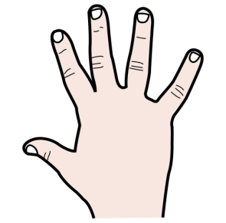

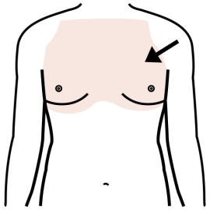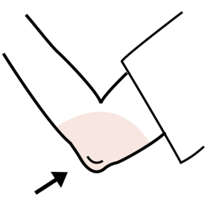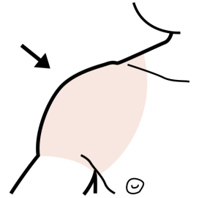

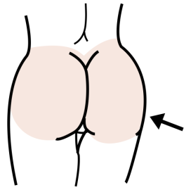

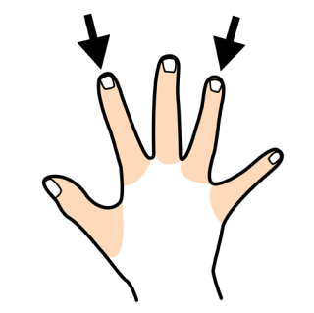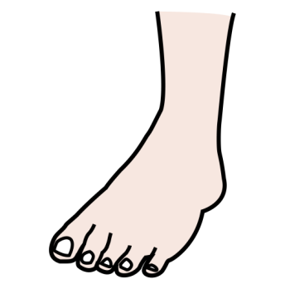

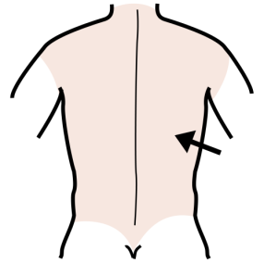

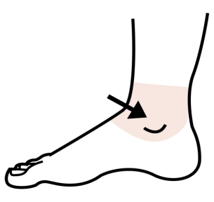

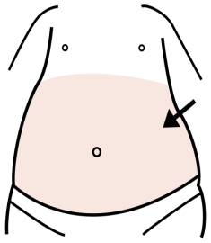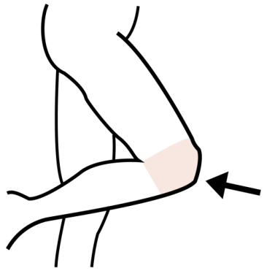

Encierra en un círculo lo que tienes en tus brazos:



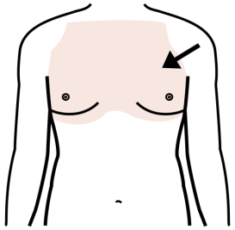



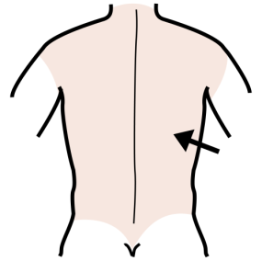

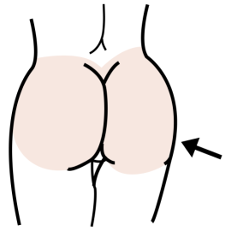



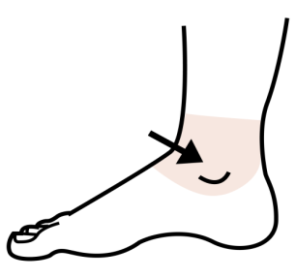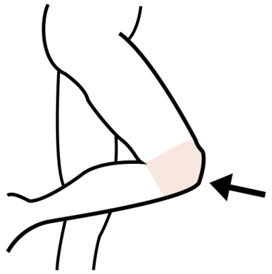

Encierra en un círculo lo que tienes en tus piernas:















Encierra en un círculo lo que tienes en tu tronco:













Encierra en un círculo lo que tienes en tus brazos:

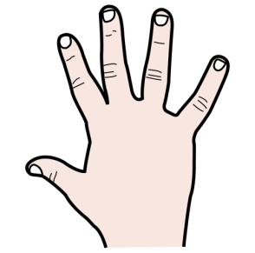





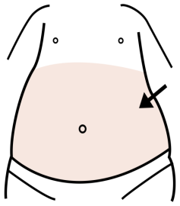

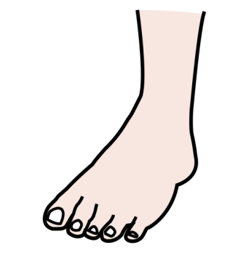



Encierra en un círculo lo que tienes en tus brazos:











